Министерство науки и высшего образования Российской Федерации
Севастопольский государственный университет
Высшая технологическая школа «Севастопольский приборостроительный институт»

Факультет ИТ

ОТЧЁТ
по лабораторной работе №3
ИССЛЕДОВАНИЕ ОСНОВНЫХ ВОЗМОЖНОСТЕЙ ВЕБ-СЕРВЕРОВ НА ПРИМЕРЕ NGINX

Выполнил:
ст. гр. ИС/б-22-2-о
Мовенко К. М.
Проверил:
Иваненко В. И.

Севастополь
2025

ЦЕЛЬ РАБОТЫ

Изучить основы настройки и конфигурации веб-сервера на примере Nginx. Освоить методы балансировки нагрузки и настройки виртуальных хостов. Применить на практике механизмы управления доступом, обеспечения безопасности. Протестировать распределение нагрузки с помощью конфигурации секции upstream.

ЗАДАНИЕ

  - Ознакомиться с теоретическим материалом. Установить Nginx;
  - Разработать 3 сервиса на разных языках программирования (ЯП), которые будут доступны из браузера и выводить текст «Hello World <ЯП>»;
  - Разработать конфигурацию nginx, которая бы позволяла nginx выступать в качестве балансировщика. Использовать секцию upstream;
  - Разработать программу, которая делает N запросов к адресу http://localhost, определяет ЯП, на котором написан сервис (ЯП присутствует в ответе сервиса);

ХОД РАБОТЫ

Установка nginx

Перед началом работы был изучен теоретический материал по настройке веб-сервера Nginx, конфигурации виртуальных хостов, настройке безопасности, управлению производительностью и балансировке нагрузки.
Для выполнения лабораторной работы была запущена созданная ранее виртуальная машина VM VirtualBox с установленным образом ОС Windows Server 2025.
Далее Nginx был скачан с официального сайта, установлен на виртуальной машине (C:\nginx) и успешно запущен (рисунок 3.1.1).

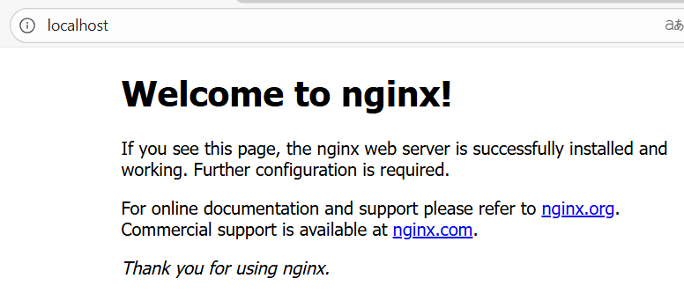
Рисунок 3.1.1 – Подтверждение работы nginx

Серверные приложения на языках программирования

Для разработки сервисов на разных языках программирования были выбраны языки: Python, PHP, NodeJS. Все они были установлены на виртуальной машине (рисунок 3.2.1).

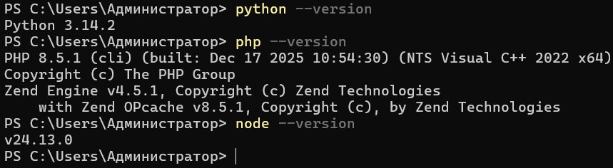
Рисунок 3.2.1 – Проверка установки языков программирования

Сначала была написана соответствующая программа на языке PHP (листинг 3.2.1). Программа была размещена в директории php_app под названием index.php.

Листинг 3.2.1 – Программа на языке PHP (index.php)
<?php
echo "HelloWorld from PHP";
?>

Директория была запущена в качестве сервиса на встроенном PHP-сервере с помощью команды php -S 127.0.0.1:8001 -t C:\nginx\html\php. При переходе по ссылке в браузере отобразилось сообщение (рисунок 3.2.2).


Рисунок 3.2.2 – Запуск сервиса на PHP-сервере

Затем был написан код для создания локального сервера на Node.js (листинг 3.2.2), который «слушает» порт 3000.

Листинг 3.2.2 – Программа на языке Node.js (server.js)
const http = require('http');

http.createServer((req, res) => {
res.writeHead(200, {'Content-Type': 'text/plain'});
res.end('Hello, world from Node.js\n');
}).listen(3000);

console.log('Server running on port 3000');

Сервер был запущен с помощью команды node C:\nginx\html\node_app\server.js. При отправке запроса на localhost:3000 сервис вернул требуемое сообщение (рисунок 3.2.3).

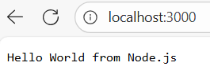
Рисунок 3.2.3 – Запуск сервиса на Node.js-сервере

Далее был написан код на языке Python, который с помощью веб-фреймворка Flask создаёт сервер, «слушающий» порт 8003 (листинг 3.2.3).

Листинг 3.2.3 – Программа на языке Python (app.py)
from Flask import Flask
app = Flask(__name__)

@app.route('/')
def hello_world():
return 'Hello World from Python\n'

if __name__ == '__main__':
app.run(host='0.0.0.0', port=8003)

Сервер был запущен с помощью команды python C:\nginx\html\python_app\app.py. При отправке запроса на localhost:8003 сервис вернул требуемое сообщение (рисунок 3.2.4).

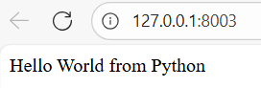
Рисунок 3.2.4 - Запуск Python-сервера

Конфигурация nginx

ВЫВОД

.

